高等教育出版社《管理学》（第四版）重点知识整理
- 第一章·管理活动与管理理论
- 第一节 管理活动
一、管理的定义
管理是指组织为了达到个人无法实现的目标，通过各项职能活动，合理分配、协调相关资源的过程。
进一步解释：
（1）载体：组织。
（2）本质：合理分配和协调各种资源的过程。
（3）对象：相关资源。
（4）职能活动：信息、决策、计划、组织、领导、控制、创新。

二、管理的职能
决策、计划、组织、领导、控制、创新。
决策与计划
组织、领导、控制

创
新

1. 决策是计划的前提，计划是决策的逻辑延续。
2. 组织、领导和控制旨在保证决策的顺利实施。
3. 创新贯穿于各种管理职能和各个组织层次之中。

三、管理者的角色和技能
（一）管理者的角色
1. 人际角色：代表人、联络者、领导者。
2. 信息角色：监督人、传播者、发言人。
3. 决策角色：企业家、冲突管理者、资源分配者、谈判者。
（二）管理者的职能
1. 技术职能
2. 人际职能
3. 概念职能

- 第二节 中外早期管理思想
一、中国早期管理思想
1. 孙膑提出运筹学和对策论的思想。

二、外国早期管理思想
1. 亚当斯密：劳动分工观点和经济人观点。
2. 小瓦特：科学管理制度。
3. 马萨诸塞车祸与所有权与管理权的分离。
4. 欧文：人事管理。（因此欧文被称为“人事管理之父”）
5. 巴贝奇对工作方法的研究和对报酬制度的研究。

- 第三节 管理理论的形成与发展
一、古典管理理论
（一）科学管理理论
1. 代表人物：泰罗、甘特。
2. 泰罗的科学管理理论：
（1）工作定额。
（2）标准化。
（3）能力与工作相适应。
（4）差别计件工资制。
（5）计划职能与执行职能相分离。

二、行为管理理论
（一）梅奥与霍桑试验
1. 霍桑试验四个阶段
（1）工作场所照明阶段
（2）继电器装配室试验
（3）大规模访谈
（4）接线板工作室试验
2. 梅奥的人际关系学说
（1）工人是社会人，不是经济人。
（2）企业中存在着非正式组织。
（3）生产率主要取决于工人的工作态度以及他和周围人的关系。

- 第二章·管理道德与社会企业责任
- 第一节 管理与伦理道德
一、伦理道德的真谛
1. 伦理：为了相互协调，共同生产和生活而形成的共同遵守的行为规范。
真谛：“本性上普遍的东西”。
2. 道德：在一定风俗习惯下所形成的个人的品质、气质。
3. 天伦：家庭血缘关系的共同体。
4. 人伦：社会关系的共同体。
5. 意义
伦理与道德作为人类文明的基本因子，是指评价人类行为善与恶的社会价值形态，在日常社会中其体现为一定的行为规范和准则。任何社会任何组织要想长期生存，不仅要遵守法律，同时必须遵守一定的道德规范。

二、伦理道德的管理学意义
表现在四方面：
1. 经济与经营活动的意义，尤其是对终极意义的追求；
2. 企业组织；
3. 人文力和企业精神；
4. 企业和产品的价值观。

- 第二节 几种相关的道德观
（一）功利主义道德观
1. 内容：能给行为影响所及的大多数人带来最大利益的行为才是善的。
2. 积极意义：
（1）如果该行为影响所及的大多数人带来最大利益，当然可以认为该行为是善的，必然得到大多数人支持。
3. 消极影响：
（1）为了实现最大利益，可能采取了不公平、不道德甚至损害了他人或社会利益的手段。
（2）只是规定了对大多数人有利，而没有规定所得利益如何在相关人员中分配。

（二）权力至上道德观
1. 内容：
（1）能尊重和保护个人的基本权利的行为才是善的。
（2）政府法律和各级管理者应该尊重和保护人权。
2. 消极影响：
（1）过高的期望保障给社会经济发展带来负面效应。
（2）组织整体利益的需要和个人的权利不可能完全一致。

（三）公平公正道德观
1. 内容：
（1）管理者不能因种族、肤色、性别、个性、个人爱好、国籍、户籍等因素对部分员工歧视。
（2）按照同工同酬的原则和公平公正的标准向员工支付薪酬的行为是善的。
2. 消极影响：
（1）实践中情况复杂很难完全实现。

（四）社会契约道德观
1. 内容：
（1）只要按照企业所在地区政府和员工都能接受的社会契约所进行的管理行为就是善的。
2. 积极意义：
（1）能大幅度降低企业人力资源成本，增加企业的利润。
3. 消极意义：
（1）契约具有很强的情景特征，在很多场合是相关各方利益博弈的结果，与合理性无关。
（2）契约的对象必须严格限制。
（3）契约主义的泛滥，会导致严重的经济与社会后果。

（五）推己及人道德观
1. 内容
（1）己所不欲勿施于人，在邦无怨在家无怨。

- 第三节 道德管理的特征和影响管理道德的因素
一、道德管理的特征
（1）不仅把遵守道德规范视作组织获取利益的一种手段，而且更把其视作为组织的一项责任。
（2）不仅从组织自身角度更应从社会整体角度看问题。
（3）尊重所有者以外的利益相关者的利益，善于处理组织与利益相关者的关系，也善于处理管理者与一般员工内部的关系。
（4）不仅把人看作手段，更把人看作目的。
（5）超越了法律的要求，能让组织取得卓越的成就。
（6）具有自律的特征。
（7）以组织的价值观为行为导向。
1）追求道德的管理者通常为组织确立起较为崇高的价值观，以此来引导组织及其成员的一切行为。
2）这种价值观一般能激发起成员去做出不平凡的贡献，从而给组织带来生机和活力。

二、影响管理道德的因素
（一）道德发展阶段
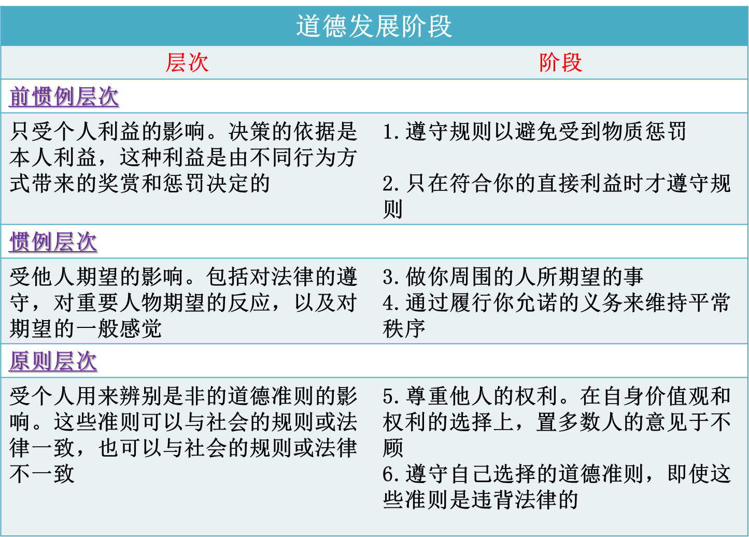
内涵：
（1）人们一步步依次通过这六个阶段，不能跨越。
（2）道德发展可能中断，可能停留在任何一个阶段上，也可能倒退和堕落。
（3）多数成年人的到的道德发展处在第四阶段上。

（二）个人特性
1. 内容：个人价值观（包括道德观）、自信心、控制力。
2. 管理者个人的自信心和自控力与管理道德也很有关系。

（三）组织结构
1. 组织内部机构和职责分工有没有必要的权力制衡、监察、检查、审计机制，有没有外部群众和舆论监督。
2. 组织内部有无明确的规章制度。
3. 上级管理行为的示范作用。
4. 绩效评估考核体系会起到指挥棒的作用。

（四）组织文化
（五）问题强度
1. 内涵：该问题如果采取不道德的处理行为可能产生后果的严重程度。

- 第四节 改善企业道德行为的途径
1. 挑选高道德素质的员工
2. 建立道德守则和决策规则
3. 管理者在道德方面领导员工
（1）高层管理人员在言行方面是员工的表率。
（2）高层管理人员可以通过奖惩机制来影响员工的道德行为。
（3）高层管理者要勇于承担责任。
4. 设定工作目标
5. 对员工进行道德教育
6. 对绩效进行全面评价
7. 进行独立的社会审计
8. 提供正式的保护机制

- 第五节 企业的社会责任
一、企业与现代社会
1. 传统经济学观点：为股东实现组织利润最大化是企业的天职，否则就不是企业，增进和保护社会福利是政府和非营利组织的责任。
2. 社会经济学观点：企业不只是对股东负责的独立实体，它们还要对社会负责，因此企业的责任不只是创造利润，还应包括保护和增进社会福利。

三、企业社会责任的体现
大致可以体现在下面五个方面：
1. 办好企业，把企业做强、做大、做久。
2. 企业一切经济管理行为应符合道德规范。
3. 社区福利投资。
4. 社会慈善事业。
5. 自觉保护自然环境。

- 第三章·全球化与管理
- 第一节 全球化内涵
全球化既是一个事实，又是一个过程。
说全球化是一个事实，是指其反映的是世界各国及各国人员之间比以往任何时候都更加相互依赖，而且这种依赖程度越来越高。
说全球化是一个过程，是指其既是技术发展又是人类发展的过程，反映了全球化背后的两股最根本的推动力。
推动全球化进程的因素：交通、信息与通信技术的发展；各种政治的、经济的和文化的力量。

一、世界层面上的全球化内涵
1. 定义：在世界层面上，全球化是指国家之间日益增长的经济相互依赖性，反映在商品、服务、资本和信息等方面不断增长的跨国流通上。
2. 表现：跨国商品贸易增长迅速、国外直接投资发展迅猛、出国旅游人数快速增加、跨国企业并购加快。

二、国家或地区层面上的全球化内涵
1. 在国家或地区层面上，全球化是指一个国家或地区的经济与世界其他领域之间的联系程度。
2. 关键性指标：进出口额占GDP的比例、国外直接投资和有价证券的进出口流动额等。

三、产业层面上的全球化内涵
1. 定义：在产业层面上，全球化是指某一产业在全球范围内的扩张和活动，以及在全球国家或地区间相互依赖的程度。
2. 关键性指标：该产业跨国贸易额在世界总产值中所占的百分比、该产业跨国投资额在该产业实现的投资总额中所占的百分比等。

四、企业层面上的全球化内涵
1. 定义：在公司层面上，全球化是指公司在各国或地区的收入份额和资产扩展的程度，以及与各国或地区的资本、商品和信息的跨国/地区交流程度。

- 第二节 全球化与管理者
1. 全球化管理的环境：一般环境、任务环境。
2. 全球化管理需具备的关键能力：国际商务知识、文化适应能力、换位思考能力和创新能力。

一、全球化管理的环境因素
（一）全球化的一般环境
1. 政治与法律环境
（1）国家政治体制；
（2）政治的稳定性；
（3）法律环境。
2. 经济和技术环境
（1）经济体制和经济政策；
（2）经济发展水平及其发展潜力；
（3）市场规模及其准入程度；
（4）科技发展水平。
3. 文化环境
（1）权利距离
（2）不确定性的避免
（3）个人主义或集体主义
（4）男性化或女性化
（5）长期导向

（二）全球化的任务环境
1. 供应商
2. 销售商
3. 顾客
4. 竞争对手
5. 劳动力市场及工会

二、全球化管理者的关键能力
1. 管理者需要具备的关键能力
（1）国际商务知识；
（2）文化适应能力；
（3）视角转换能力；
（4）创新能力。
2. 如何培养全球化管理的关键能力
（1）从经历中学习；
（2）从工作任务中学习；
（3）从关系中学习。

- 第三节 全球化与管理职能
一、全球化经营的进入方式决策
（一）出口
1. 间接出口
企业通过本国的中间商向海外市场销售产品、服务。
2. 直接出口
企业绕开国内中间商直接与海外需求者联系
3. 优势：这种方式不需要企业拥有丰富的国际化经营的知识和经验；资源投入相对较少，风险相对较小。
4. 不利因素：企业往往会遇到东道国的关税与非关税壁垒；还需支付高额的运输和保险费用。
（二）非股权安排
1. 特许
例：肯德基
2. 合同制造
例：富士康
3. 管理合同
例：会计
（三）国际直接投资
1. 合资进入
（1）特点：共同投资和共同经营。
2. 独资进入
3. 新建进入

二、全球化经营的组织模式
（一）全球化的压力
（二）当地化的压力
（三）全球化组织模式的选择
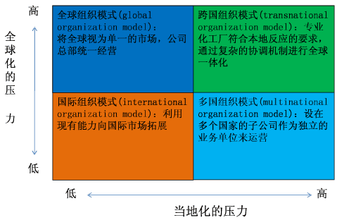

- 第五章·决策与决策方法
- 第一节 决策与决策理论
一、决策的定义
1. 定义：决策指管理者识别并解决问题的过程，或者也指管理者利用机会的过程。
进一步理解：
（1）决策的主体是管理者，因为决策是管理的一项职能。
（2）决策的本质是一个过程。
（3）决策的目的是解决问题或利用机会。
（4）决策的前提是识别问题。

二、决策的原则
1. 决策的原则是满意原则，而不是最优原则。
2. 想达到最优要具备以下条件：
（1）容易获得与决策有关的全部信息；
（2）真实了解全部信息的价值所在，并据此拟定出所有可能的方案；
（3）准确预测每个方案在未来的执行结果。

三、决策的依据
1. 依据：适量的信息。

四、决策理论
（一）古典决策理论
1. 内容
（1）决策者必须全面掌握有关决策环境的信息情报；
（2）决策者要充分了解有关备选方案的情况；
（3）决策者应建立一个合理的层级结构，以确保命令的有效执行；
（4）决策者进行的决策的目的始终在于使本组织获取最大的经济利益。

（二）行为决策理论
1. 内容
（1）人的理性介于完全理性和非理性之间，即人是有限理性的；
（2）决策者在识别和发现问题中容易受知觉上的偏差和影响的；
（3）决策者选择的理性是相对的；
（4）决策者往往厌恶风险；
（5）决策者在决策中往往只求满意的结果，而不愿费力寻求最佳方案。

- 第二节 决策过程
1. 诊断问题（识别机会）
2. 明确目标
3. 拟定方案
4. 筛选方案
5. 执行方案
6. 评估效果

- 第三节 决策的影响因素
一、环境因素
（一）环境的稳定性
（二）市场结构
（三）买卖双方在市场的地位
二、组织自身的因素
（一）组织文化
（二）组织的信息化程度
（三）组织对环境的应变模式
三、决策问题的性质
（一）问题的紧迫性
1. 时间敏感型决策：决策涉及的问题对组织来说非常紧迫，急需处理的决策。
2. 知识敏感型决策：决策涉及的问题对组织来说不紧迫，组织有足够的时间从容应对的决策。
（二）问题的重要性
问题的重要性对决策的影响是多方面的：
1. 重要的问题可能引起高层领导的重视；
2. 越重要的问题越有可能由群体决策；
3. 越重要的问题越需要决策者慎重决策，越需要决策者避开各类决策陷阱。
四、决策主体的因素
（一）个人对待风险的态度
1. 类型：风险厌恶型、风险中立型和风险爱好型。
（二）个人能力
体现在以下方面：
1. 对问题的认识能力；
2. 获取信息的能力；
3. 沟通能力
（三）个人价值观
（四）决策群体的关系融洽程度
影响的体现：
1. 影响较好行动方案被通过的可能性；
2. 影响决策的成本。

- 第四节 决策方法
一、定性决策方法
（一）集体决策方法
1. 头脑风暴法（智力刺激法、自由思考法）
（1）特点：针对解决的问题，相关专家或人员聚在一起，在宽松的氛围中，敞开思路，畅所欲言，寻求多种决策思路。倡导创新思维。
（2）创始人：美国心理学家奥斯本
（3）原则：
a. 各自发表自己的意见，对别人的建议不做评论；
b. 建议不必深思熟虑，越多越好；
c. 鼓励独立思考、奇思妙想；
d. 可以补充完善已有的建议。
2. 名义小组技术
3. 德尔菲技术
（1）步骤
a. 根据问题的特点，选择和邀请做过相关研究或有相关经验的专家；
b. 将与问题有关的信息分别提供给专家，请他们各自独立发表自己的意见，并写成书面材料；
c. 管理者收集并综合专家们的意见后，将综合意见反馈给各位专家，请他们再次发表意见。如果分歧很大，可以开会集中讨论；否则，管理者分头与专家联络；
d. 如此反复多次，最后形成代表专家组意见的方案。

（二）有关活动方向的决策方法
1. 经营单位组合分析法
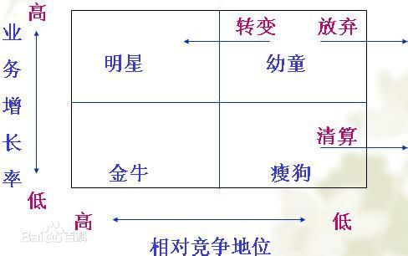
（1）对应的战略：
a. “瘦狗”型：采取收缩甚至放弃的战略；
b. “幼童”型：向该业务投入必要的资金，以提高市场份额，使其向“明星”型转变；反之，应忍痛割爱，及时放弃该领域；
c. “金牛”型：大量现金可以满足企业经营的需要；
d. “明星”型：不失时机地投入必要的资金，扩大生产规模。
2. 政策指导矩阵
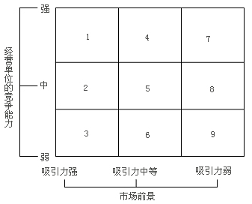

二、定量决策方法
（一）确定型决策方法
（二）不确定型决策方法
1. 小中取大法
认为未来会出现最差的情况，对各种方案都按它带来的最低收益考虑，然后比较哪种方案的最低收益最高。
2. 大中取大法
认为未来会出现最好的情况，对各种方案都按它带来的最高收益考虑，然后比较哪种方案的最低收益最高。
3. 最小的最大后悔值法
（1）计算方式：

- 第六章·计划与计划工作
- 第一节 计划的概念及其性质
一、计划的概念
1. 广义的定义：计划是对组织在未来一段时间内的目标和实现目标途径的策划和安排，是关于组织未来的蓝图。
2. 名词意义上说，计划是指用文字和指标等形式所表述的，在未来一定时期内组织以及组织内不同部门和不同成员，关于行动方向、内容和方式安排的管理文件。
3. 动词意义上说，计划是指为了实现决策所确定的目标，预先进行的行动安排。
4. 计划内容包括“5W1H”。

二、计划与决策
1. 决策和计划是两个相互区别的概念。
（1）决策是对组织活动方向、内容以及方式的选择；
（2）计划则是对组织内部不同部门和不同成员在一定时期内的行动任务的具体安排。
2. 决策和计划是相互联系的。
（1）决策是计划的前提，计划是决策的逻辑延续；
（2）在实际工作中，决策与计划是相互渗透的，有时甚至是不可分割地交织在一起的。

三、计划的性质
计划工作具有承上启下的作用，一方面，计划工作是决策的逻辑延续，为决策所选择的目标活动的实施提供了组织实施的保证；另一方面，计划工作又是组织领导、控制和创新等管理活动的基础，是组织内不同部门、不同成员行动的依据。
1. 计划工作为实现组织目标服务；
2. 计划工作是管理活动的桥梁，是组织、领导和控制等管理活动的基础；
3. 计划工作具有普遍性和秩序性；
4. 计划工作要追求效率。

- 第二节 计划的类型
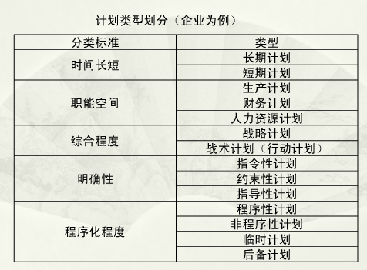
一、长期计划和短期计划
二、业务计划、财务计划和人事计划
三、战略性计划与战术性计划
四、具体性计划与指导性计划
五、程序性计划与非程序性计划
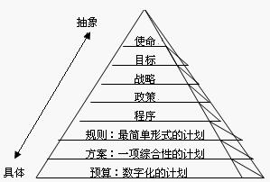
1. 目的或使命
它指明一定的组织机构在社会上应起的作用和所处的地位。
2. 目标
组织的目的或使命往往太抽象，太原则化，它需要进一步具体化为组织一定时期的目标和各部门的目标。
3. 战略
是指为了达到组织总目标而采取的行动和利用资源的总计划。
4. 政策
是指导或沟通决策思想的全面的陈述书或理解书。
5. 程序
是制定处理未来活动的一种必需方法的计划。
6. 规则
它详细阐明了必需行动或非必须的行动。
7. 方案（或规划）
是一个综合性的计划，它包括目标、政策、程序、规则、任务分配、采取的步骤等。
8. 预算
是一份用数字表示预期结果的报表。通常是为规划服务的。

- 第三节 计划编制过程
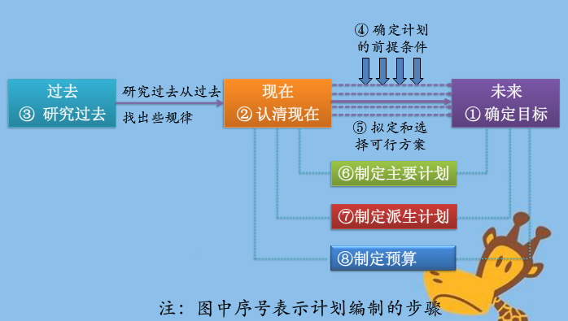
（一）确定目标
目标为组织整体、各部门和各成员指明了方向，描绘了组织未来的状况，并且作为可以衡量实际绩效的标准。
（二）认清现在
1. 不仅要有开放的精神（发散思维）；
2. 要有动态的精神（权变角度）。
（三）研究过去
不仅从过去发生过的事件中得到启示和借鉴，更重要的是探讨过去通向现在的一些规律。
1. 基本方法：演绎法、归纳法。
（四）预测并有效地确定计划的重要前提条件
前提条件是关于要实现计划的环境的假设条件。
（五）拟定和选择可行性行动计划
1. 内容：拟定可行性行动计划、评估计划和选定计划。
（六）制定主要计划
将所选择的计划用文字形式正式地表达出来，作为一项管理文件。
（七）制定派生计划
制定派生计划的信号，如生产计划、促销计划等。
（八）制定预算，用预算使计划数字化
1. 目的：一方面是为了使计划的指标体系更加明确，另一方面是企业更易于对计划的执行进行控制。

- 第七章·战略性计划与计划实施
- 第一节 战略环境分析
- 外部一般环境
- 定义：外部一般环境，或称总体环境，是在一定时空内存在于社会中的各类组织均面对的环境。其大致可以分为政治、经济、社会、技术、自然五个方面。
- 政治环境包括一个国家的社会制度，执政党的性质，政府的方针、政策、法令等；
- 社会环境包括一个国家或地区居民的教育程度和文化水平、宗教信仰、风俗习惯、价值观念、审美观点等；
- 经济环境包括宏观和微观两方面。宏观经济环境指一个国家的人口数量及其增长趋势，国民收入、国民生产总值及其变化的情况以及通过这些指标能够反映国家国民经济发展水平和发展速度；微观经济环境指企业所在地区或所服务地区的消费者的收入水平、消费偏好、储蓄情况、就业程度等因素。
- 技术环境主要包括技术发展水平、技术政策、重视程度、知识产权保护情况等；
- 自然环境包括地理位置、气候条件和资源状况等。

- 行业环境
- 驱动行业竞争力的五种力量
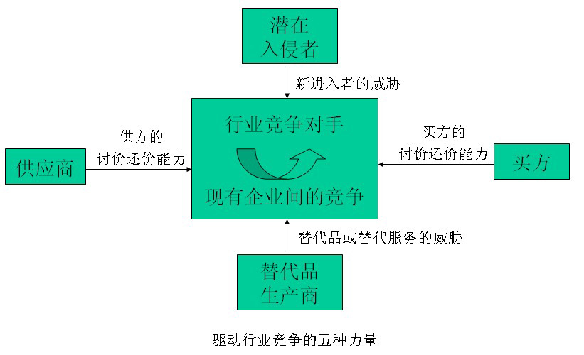
对五力模型目前较为一致的看法：该模型更多的是一种理论思考工具，而非可以实际操作的战略工具。
三、竞争对手
- 对竞争对手的分析：未来目标、假设、现行战略、能力。
- 研究主要竞争对手的远景和使命陈述，及不同层级的目标陈述；
- 研究竞争对手在本行业中经营的历史，在其他行业中经营的历史；
- 对本行业经营传统的认识，管理层结构和个人历史背景，及企业的顾问或个人的背景。

- 企业自身
- 企业价值链
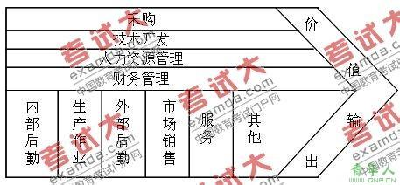

- 顾客（目标市场）
略

- 第三节 计划的组织实施
- 目标管理
- 定义：企业在一定时期内要达到的目的，是一种参与管理，也是一种授权管理。
- 基本思想：
- 企业的任务必须转化为目标，企业管理人员必须通过这些目标对下级进行领导，并以此来保证企业总目标的实现。对于那些工作成就和成果直接地、严重地影响企业的生存和繁荣的部门，目标更是必需的。
- 目标管理是一种程序，使一个组织中的上下各级管理人员统一起来制定共同的目标，确定彼此的责任，并将此责任作为指导业务和衡量各自贡献的准则。
- 每个企业管理人员或工作的分目标就是企业总目标对他的要求，同时也是这个企业管理人员或工人对企业总目标的贡献。
- 管理人员和工人是依据设定的目标进行自我管理，他们以所要达到的目标为依据，进行自我指挥、自我控制，而不是由他的上级来指挥和控制。
- 考核和奖惩也是依据这些分目标。
- 目标的性质：
层次性、网络性、多样性、可考核性、可接受性、富有挑战性、伴随信息反馈性。
- 目标管理的过程
- 制定目标；2. 明确组织的作用；3. 执行目标；4. 评价成果；5. 实行奖惩；6. 制定新目标并开始新的目标管理循环。
- 目标管理的缺点或问题
- 目标管理的哲学假设不一定存在，对于人的假设过分乐观，认为多数人能自我控制和自我激励。
- 目标设置困难，真正可以考核的目标是很难确定的，许多岗位难以制定定量化和具体化的目标。
- 目标设定很费时间，目标的制定是上下级之间的双向沟通，而且要达成共识，很费时。
- 强调短期目标，大多数目标管理规划中所设置的目标都是短期的，往往会以影响长期目标为代价。
- 目标管理的思想难以统一，目标管理是一种计划技术，也是一种管理思想，这一思想到原理对于大多数组织成员并不一定理解。
- 第八章·组织设计
- 第一节 组织与组织设计
一、组织设计的必要性分析
- 组织的定义
组织是两个以上的人在一起为实现某个共同目标而协同行动的集合体，安排和计划工作任务以实现组织目标。
- 组织设计的工作内容：横向的管理部门设计和纵向的管理层级及设计。
- 现代化的大型组织需要进行细致的组织设计的原因：
管理者由于能力和精力的有限性，根本无法直接安排组织内部所有的活动，无法安排组织中的每一个人的每一项具体工作。
- 组织设计的目的：
- 通过创构柔性灵活的组织，动态地反映外在环境变化的要求；
- 能够在组织演化成长的过程中有效积聚新的组织资源；
- 协调好组织部门与部门之间、人员与任务之间的关系，使员工明确自己在组织中应有的权力和应担负的责任，有效地保证组织活动的开展，最终保证组织目标的实现。

- 组织设计的任务和原则
- 组织设计的任务
- 任务：设计清晰的组织结构，规划和设计组织中各部门的职能和职权，确定组织中职能制权、参谋职权、直线职权的活动范围并编制职务的说明书。
- 组织结构的定义：是指组织的基本架构，是对完成组织目标的人员、工作、技术和信息所作的制度性安排。
- 组织结构的特性：复杂性、规范性、集权性。
- 组织设计者要完成的工作：职能与职务的分析与设计、部门设计、层级设计。
- 组织设计的原则
- 专业化分工
*优点：能够高效利用各种工人的优势。（例：心脏病医生术后不缝合伤口）
*缺点：过度专业化能够导致人力的非经济性。
- 统一指挥
每位下属应该有且只有一个上级，要求在上下级之间形成一条清晰的指挥链。
- 控制幅度（管理跨度）
一位管理者能够有效率、有效果地监督领导多名下属。
- 权责对等
- 柔性经济

- 组织设计的影响因素
- 环境的影响
- 组织设计者可以通过以下几种方法提高组织对环境的应变性：
- 对传统的职位和职能部门进行相应的调整；
- 根据外部环境的不确定程度设计不同种类的组织结构；
- 根据组织的差别性、整合性程度设计不同的组织结构；
- 通过加强计划和环境的预测减少不稳定性；
- 通过组织间合作尽量减少组织自身要素资源对环境的过度依赖性。
- 战略的影响的阶段
- 阶段
- 数量扩大阶段（单一组织结构）
- 地区开拓阶段（建立职能部门）
- 纵向联合发展阶段（建立职能结构）
- 产品多样化阶段（建立产品组织结构）
- 梅尔斯总结的四种战略类型以及相关的组织结构类型
- 防御者型：高度集权和专业化分工以及程序化、标准化的作业活动
- 探险者型：柔性、分权化的组织结构
- 分析者型：一方面要稳定现有产品的市场份额，即需要实行规范化、标准化、程序化的作业保证市场供给；另一方面，组织又需要跟踪分析更富有市场竞争力的新产品，及时跟进，需要通过建构柔性灵活、分权化的组织结构
- 反映者型：低效率，组织往往面对强大的变革压力
- 组织规模和生命周期的影响
- 大小型组织在结构组织上的区别主要体现在以下几个方面：
规范化程度、集权化程度、复杂化程度、人员结构比例。
- 组织生命周期各个阶段的特点有以下几个方面：
创业阶段、集合阶段、规范化阶段、精细阶段。

- 第二节 组织的部门化
- 组织设计任务的实质：按照劳动分工的原则将组织中的活动专业化，而劳动分工又要求组织活动保持高度协调一致性。
- 协调的有效方法：组织的部门化，即按照职能相似性、任务活动相似性或关系紧密性的原则把组织中的专业技能人员分类集合在各个部门内，然后配以专职的管理人员来协调领导，统一指挥。

- 组织部门化的基本原则
- 因事设职和因人设职相结合的原则
- 分工与协作相结合的原则
- 精简高效的部门设计原则

- 组织部门化的基本形式
- 职能部门化
- 定义：按照基本活动相似或技能相似的要求，分类设立专门的管理部门。
- 优点：突出业务活动的重点，确保高层主管的权威性并使之能有效管理组织的基本活动；符合活动专业化的分工要求，能够充分有效地发挥员工的才能，调动员工的积极性；简化了培训，加强了控制，避免了重叠，最终有利于管理目标的实现。
- 缺点：不利于开拓远区市场或按照目标顾客的需求组织分工；可能助长部门主义风气，使部门之间难以协调配合；部门利益高于企业整体利益的思想可能会影响到组织总目标的实现；不利于高级管理人员的全面培养和提高，也不利于多面手的成长。
- 产品或服务部门化
- 优点：有助于促进不同产品和服务项目间的合理竞争；有助于比较不同部门对企业的贡献；有助于决策部门加强对企业产品与服务的指导和调整；为多面手式的管理人才提供了较好的成长条件。
- 缺点：企业需要更多的多面手去管理各个产品部门；各个部门同样可能存在本位主义倾向，这势必会影响到企业总目标的实现；部门中某些职能管理机构的重复导致管理费用的增加，同时增加了总部对多面手的监督成本。
- 地域部门化
- 优点：可以把责权下放到地方，鼓励地方参与决策和经营；地区管理者还可以直接面对本地市场的需求灵活决策；通过在当地招募职能部门人员，既可以缓解当地的就业压力，争取宽松的经营环境，又可以充分利用当地的有效资源开拓市场，减少了许多外派成本，也减少了不确定风险。
- 缺点：企业所需的能够派赴各个区域的地区主管比较稀缺，而且比较难以控制；各地区可能会因存在职能机构设置重叠而导致管理成本过高。
- 顾客部门化
- 流程部门化
- 矩阵型结构
- 动态网络型结构

- 第三节 组织的层级化
- 组织的层级化与组织层级的互动性
- 组织层级化设计的核心任务：确定完成任务需要设定的层级数目。
- 两种基本的组织结构形态：扁平式和锥形式。
- 扁平式
- 优点：
- 信息的沟通和传递速度会比较快，信息失真度比较低；
- 有利于发挥下属人员的积极性和创造性。
- 缺点：
- 过大的管理幅度增加了主管对下属的监督和协调控制的难度；
- 下属缺少了更多的提升机会。
- 锥形式
- 优点：
- 每一管理层及上的主管都能对下属进行及时的指导和控制；
- 有利于工作任务的衔接。
- 缺点：
- 过多的管理层级往往会影响信息的传递速度，信息失真度可能会比较大；
- 增加高层主管与基层之间的沟通和协调成本，增加管理工作的复杂性。
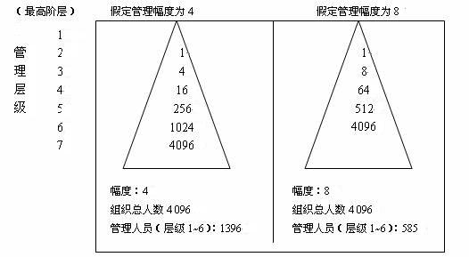
- 影响管理幅度设计的因素
- 工作能力
- 工作内容和性质
1）主管所处的管理层次
- 下属工作的相似性
- 计划的完善程度
- 非管理事务的多少
- 工作条件
- 助手的配备情况
- 信息手段的配备情况
- 工作地点的相似性
- 工作环境

- 层级设计需要解决的主要问题
- 权力的性质和特征
- 职权的定义：组织内部授予的指导下属活动及其行为的决定权。
- 职权的特征：职权和组织层级化设计中的职位紧密相关，与个人特质无关。
- 职权的三种形式：直线职权、参谋职权、职能职权。
- 组织层级化中的集权与分权
- 影响分权程度的主要因素有以下几个方面
组织规模的大小、政策的统一性、员工的数量和基本素质、组织的可控性、组织所处的成长阶段。

- 组织层级设计中的授权
- 授权的含义：组织为了共享内部权力，激励员工努力工作，而把某些权力或职权授予下级，包括：分派任务、授予权力或职权、明确责任。
- 有效授权的要素：信息共享、提高授权对象的知识与技能、充分放权、奖励绩效。
- 授权的原则：重要性原则、适度原则、权责一致原则、极差授权原则。

- 第十章·组织变革与组织文化
- 第一节 组织变革的一般规律
- 市场竞争最重要的三种力量：顾客、竞争、变革。
- 组织变革的定义：组织根据内外环境的变化，及时明确组织活动的内容或重点，并据此对组织中的岗位、机构以及结构进行调整，以适应组织发展的要求。
- 组织变革的根本目的：为了提高组织的效能。
- 组织变革的原因
- 内部环境因素：宏观社会经济环境的变化、科技进步的影响、环境资源的影响、竞争观念的改变。
- 内部环境因素：组织机构适时调整的要求、保证信息畅通的要求、克服组织低效率的要求、快速决策的要求、提高组织整体管理水平的要求。

- 组织变革的类型和目标
- 组织变革的类型：战略性变革、结构性变革、流程主导性变革、以人为中心的变革。
- 组织变革目标：提高组织的环境适应性、提高管理者的环境适应性、提高员工的环境适应性。

- 组织变革的内容
- 组织变革包括：人员变革、结构变革、技术与任务变革。

- 第二节 管理组织变革
- 组织变革的过程和程序
- 组织变革的过程：解冻阶段、变革阶段、再冻结阶段。
- 组织变革的程序分为以下几个步骤：
- 诊断组织现状，发现变革征兆；
- 分析变革因素，制定变革方案；
- 选择正确方案，实施变革计划；
- 评价变革效果，及时进行反馈。

- 组织变革的阻力及其管理
- 阻力
- 个人阻力：利益上的影响、心理上的影响。
- 团体阻力：组织结构变动的影响、人际关系调整的影响。
- 消除组织变革阻力的管理对策：客观分析变革的推力和阻力的强弱、创新组织文化、创新策略方法和手段。

- 组织变革中的压力其及管理
- 压力的定义：在动态的环境条件下，个人面对种种机遇、规定以及追求的不确定性所造成的一种心理负担。
- 压力的起因及其特征
- 组织因素：工作挑战性大、过于严厉、工作环境不好。
- 个人因素：家庭、经济情况等。
- 压力的特征：生理上的反应、心理上的的反应、行为上的反应。

- 组织冲突及其管理
- 冲突的定义：组织内部成员之间、不同部门之间、个人与组织之间由于在工作方式、文化价值观等方面的不一致性所导致的彼此相抵触、争执甚至攻击等行为。
- 组织冲突的影响
- 竞争胜利时：
- 组织内部更加团结，成员对团体更加忠诚，这有利于加强和保持团体的凝聚力；
- 组织内部气氛更为轻松，紧张的情绪有所消除，同时也容易失去继续奋斗的意志，容易滋生骄傲和得意忘形的情绪；
- 强化了组织内部的协作，组织更为关心成员的心理需求，但对于完成工作及任务的关心有减少的趋势；
- 组织成员容易感到满足和舒畅，认为竞争胜利证实了自己的长处和对方的弱点，因此，反而不愿对自身的不足估计和弥补，也不想重新反思团体是否需要根据环境的变化作进一步的改善。
- 竞争失败时：
- 如果胜败的界限不是很分明，则团体会以种种借口和理由来掩饰自己的失败，团体之间也容易产生偏见，每个团体总是只看到对方的弱点，而忽视对方的长处；
- 当团体发现失败是无可置疑的事实时，依据团体的基本情况，如成员平时的团结程度、失败的程度、对挫折的忍受程度等，可分为两种情况：一种情况是团体内部可能发生混乱与斗争，攻击现象频频发生，团体最终趋于解散；另一种情况是全体成员可能会知耻而奋起，通过努力探寻失败的原因，大胆改进，勤奋工作，以求走出失败的困境。
- 竞争失败后的团体往往不太关心成员的心理需求，而只集中精力于自己的本职工作，组织中的组织性和纪律性明显增强，组织有集权化的倾向。
- 成员以往的自信心会受到极大的打击，过去的固执和偏见经过失败体验之后不得不重新进行检讨和反思，实际上这正给了组织一个检讨、改革的机会。
无论是成功还是失败，组织中都会存在建设性冲突和破坏性冲突两种结果。
建设性冲突：成员从组织利益角度出发，对组织中存在的不合理之处提出意见等。
破坏性冲突：认识上的不一致以及组织资源和利益分配方面的矛盾，员工发生相互抵触、争执甚至攻击等行为，从而导致组织效率下降，并最终影响到组织发展的冲突。
- 组织冲突的类型
- 正式组织与非正式组织间的冲突
- 直线与参谋之间的冲突
- 委员会成员之间的冲突

- 第三节 组织文化及其发展
- 组织文化的主要特征
- 超个体的独特性
- 相对稳定性
- 融合继承性
- 发展性
- 组织文化的结构
- 潜层次的精神层：组织文化中的核心和主体，是广大员工共同而潜在的意识形态；
- 表层的制度系统：组织的特色文化的规章制度、道德规范和员工行为准则等；
- 显现层的组织文化载体：凝聚着组织文化抽象内容的物质体的外在表现。
- 组织文化的内容
- 组织的价值观
- 组织精神
- 伦理规范
- 组织文化的功能
- 整合功能：认同感和归属感
- 适应功能：改变旧的价值观，树立新的价值观
- 导向功能：软性的理智约束，向个人价值观内化
- 发展功能：更新和优化
- 持续功能：长期的倡导和培育
- 组织文化的形成
- 管理者的倡导
- 组织成员的接受：“社会化”（通过一定形式向员工灌输价值观）和“预社会化”（在社会化的基础上分析应聘者的行为特征是否与企业价值观相符）
- 组织文化的塑造途径
- 确立正确的组织价值观
- 价值标准要正确、明晰、科学，具有鲜明特点；
- 价值观和文化要体现组织的宗旨、经营战略和发展方向；
- 调查员工的接受程度；
- 要发挥员工的首创精神，认真听取他们的意见。
- 强化员工的认同感
- 利用媒体宣传组织文化的内容来创造浓厚的环境氛围；
- 培养和树立典型；
- 加强相关培训教育。
- 提炼定格
- 精心分析；
- 全面归纳；
- 精炼定格。
- 巩固落实
- 在发展中不断丰富完善

- 第十一章·领导概论
- 第一节 领导的内涵
- 领导和管理的关系
- 从行为方式看，他们都是一种组织内部通过影响他人的协调活动，实现组织目标的过程；
- 从权力的构成看，两者也都与组织层级的岗位设置有关。
- 领导者必须具备的要素
- 必须有部下或追随者；
- 拥有影响追随者的能力或力量；
- 领导行为具有明确的目的，可以通过影响部下来实现组织的目标
- 领导者的作用
- 指挥作用
- 协调作用
- 激励作用
- 领导权力的来源
- 法定性权力
- 奖赏性权利
- 惩罚性权利
- 感召性权利
- 专场性权力

- 第二节 领导理论
- 领导特性论
有效的领导具有以下的共同特性：
内在驱动力，领导欲，诚实与正直，自信，智慧，与工作相关的知识，外向形。
- 领导行为论
- 密歇根大学的研究
发现了两种不同的领导方式：
一种是工作导向性的领导行为，这种领导者关心工作的过程和结果，下属是实现目标或任务绩效的工具；
二是员工导向性领导行为，这种领导者表现为关心员工，有意识地培养与高绩效的工作群体相关的人文因素，重视人际关系。
**结论：员工导向的领导者与高的群体生产率和高满意度正相关，而另外一种则相反。
- 俄亥俄州立大学的研究
提出了关怀维度和定规维度的理论。
3. 管理方格论
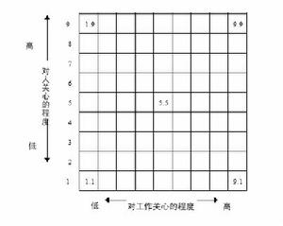
- 领导情景论
观点：并不存在具有普遍适用的领导特性和领导行为，有效的领导者能因自己当时所处情景的不同而变化自己的领导行为和领导方式。
（1）菲德勒权变理论
1）观点：领导工作受到领导者所处的客观环境的影响；个体的领导是固定不变的，所以有两种行径改进领导者效果。
2）菲德勒将权变理论具体化为三个方面：职位权力、任务结构、上下级关系。
3）评价方式：LPC问卷。如果领导者对这种同事的评价大多用敌意的词语，那领导趋向工作任务型（低LPC），反之则为领导关系型的领导方式（高LPC）。
4）不足：无法改变领导风格来适应环境；LPC的结果并不切实际。
4）菲德勒的领导论
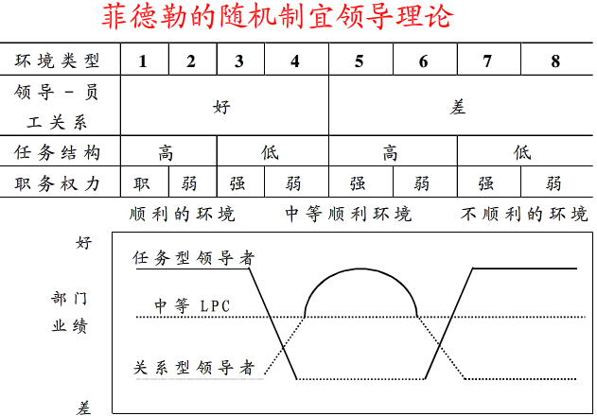

- 路径——目标理论
- 领导生命周期理论
- 观点：在领导行为确定前先要考虑一个因素——下属的成熟度。
- 成熟度分为：工作成熟度和心理成熟度。
- 生命周期理论提出了四种具体的领导方式：
- 指导型（高任务——低关系），领导者定义角色，告诉下属应该做什么，怎样做和何时何地做。
- 推销型（高任务——高关系），领导者同时提供指导行为和支持行为。
- 参与型（低任务——高关系），领导者和下属共同决策，领导者的主要角色是提供便利条件和沟通。
- 授权性（低任务——高关系），领导者提供较少的指导或支持。
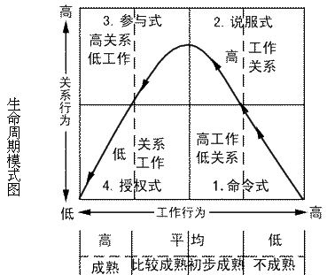
- 第十二章·激励
- 第一节 激励原理
- 激励的概念：人类活动的一种内心状态。
- 激励的关键要素：努力、组织目标和需要。
- 激励的对象：组织范围中的员工或领导对象。
- 激励力、效价和期望值之间的关系：

- 激励产生的内因和外因
如何对组织中的员工进行激励，是建立在对人的运动规律的认识基础上的。
- 内因：由人的认知知识构成；
- 外因：人所处的环境。
- 需要的管理学意义
- 需要对领导职能来说，是能否发挥管理作用并影响组织成员完成组织目标的前提；
- 从领导方式来看，需要是领导者指挥下属和鼓励下属的行为基础；
- 对员工的激励能否有效，很大程度上取决于组织中领导者对下属的未满足的需要的识别；
- 从需要这种人的动机导向出发，引出了关于如何激励的各种理论。

- 第二节 激励的需要理论
- 马斯洛需求层次论
- 观点：决定人的行为的尚未得到满足的需要有些什么。
- 基本出发点：
- 人是有需要的动物，其需要取决于他已经得到了什么，还缺少什么，只有尚未满足的需要能够影响行为；
- 人的需要都有轻重层次，某一层需要得到满足后，另一层需要才出现。
- 马斯洛认为人有五个方面的需要：生理、安全、社交、尊重、自我实现。
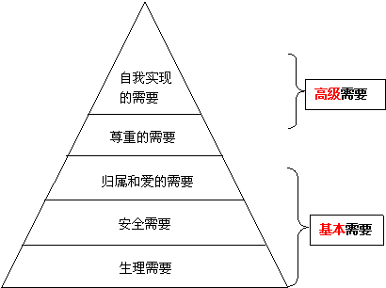
- 不足：这种层次到底是绝对高对还是相对高低；需求层次性应该相对排列。
- 双因素理论
- 赫兹伯格发现，引起人们不满意的因素往往是一些工作的外在因素，大多数和他们的工作条件和环境有关；能带给人们满意的因素，通常是工作内在的，是由工作本身决定的。
- 赫兹伯格提出，影响人们行为的因素有两种：保健因素和激励因素。
**保健因素是与不满情绪有关的因素；激励因素是那些与满意情绪有关的情绪。
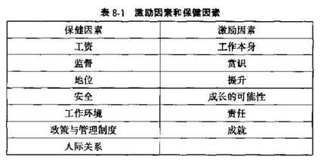
- 赫兹伯格双因素理论的意义在于：把传统的满意——不满意观点拆解为：满意——没有满意；不满意——没有不满意的观点。
- 基本启示：要调动和维持员工的积极性，首先要注意保健因素，防止不满情绪的发生；更重要的是利用激励因素去激发员工的工作热情，努力工作，增加他们的满足感。
- 不足：只考察了满意度，并没有涉及劳动生产率。
- 成功需要论
其中有三种需要：成就的需要、依附的需要、权力的需要。
- X理论和Y理论

- 第三节 激励的过程理论
- 公平理论
- 理论基础：员工不是在真空中工作的，他们总是在进行比较，比较的结果对于他们在工作中的努力程度有影响。
- 参照类型：
- “其他人”（本组织中从事相似工作的其他人以及别的组织中与自己能力相当的同类人）
- “制度”（组织中的工资政策以及这种制度的运作）
- “自我”（自己在工作中付出与所得的比率）
- 比较方式
- 横向比较：自我与他人的比较，分为三种可能：
- 觉得报酬公平，他可能会为此而保持工作的积极性和努力程度；
- 觉得获得了过高的报酬或者付出的努力较少，这时他不会要求减少报酬，而有可能自觉地增加自我的付出，但一段时间后就会因为重新因过高估计自己的付出而对报酬心安理得，结果回到了原来的水平；
- 对组织的激励措施感到不公平，此时他可能会要求增加报酬，或者自动减少付出来达到心理上的平衡，或者可能离职。
- 纵向比较：自己的现在与过去比较，分为三种可能：
- 认为激励措施基本公平，积极性和努力程度可能会保持不变；
- 不会觉得报酬过高，因为其认为自己的能力和经验有了进一步的提高，其工作积极性不会因此提高多少；
- 觉得很不公平，工作积极性会下降，除非管理者给其增加报酬。
**启示：员工对工作任务以及公司的管理制度，都有可能某种关于公平性的影响作用。
**不足：员工对公平的判断是极其主观的，这种行为对管理者施加了比较大的压力。人们常常倾向于过高估计自己的付出而低估自己的报酬，对他人恰恰相反。
- 期望理论
- 观点：人们预期到某一行为能给个人带来有吸引力的结果时，个人才会采取特定的行动。
- 员工对待工作的态度依赖的判断：
- 努力——绩效的关系；
- 绩效——奖赏的关系；
- 奖赏——个人目标的关系。
（3）激励力、效价和期望值之间的关系：
- 启示：管理人员的责任是帮助员工满足需要，同时实现组织目标。
- 强化理论

- 第四节 激励实务
- 薪酬管理
- 绩效工资（通过涨工资刺激员工努力工作）
- 分红
- 总奖金
- 知识工资
- 员工持股计划
- 灵活的工作日程
- 目标管理

- 第十三章·沟通
- 一、沟通的目的
- 控制成员的行为；
- 激励员工的改善绩效；
- 流通信息；
- 表达与分享情感。

- 二、沟通的要素
- 基本问题——心态
- 自私的表现（关心只在五伦之内）
- 自我（别人的问题与我无关）
- 自大（我的想法就是答案）
- 基本原理——关心
- 关注他人的状况和难处；
- 关注他人的需求和不便；
- 关注他人的痛苦和问题。
- 基本要求——主动
- 主动支援
- 主动反馈

- 三、影响沟通编码的条件
- 技巧（怎么样、怎么听）
- 态度——沟通的一种砝码
- 知识——考虑对方是否有同等知识
- 社会文化背景——考虑对方的社会文化背景

- 四、沟通的方向
- 向上沟通
- 建议：
- 尽量不要给上司出问答题，尽量给他出选择题；
- 任何地点只要自己设计得当，都可以进行沟通；
- 提出问题建议，一定要事先准备好答案。
- 向下勾通
- 建议：
- 多了解情况，没有了解就没有发言权；
- 不要只会责骂，让下属在尝试中成长；
- 提供方法，紧盯过程。
- 水平沟通
- 建议：
- 主动与同级部门沟通；
- 面对其他部门的同事要谦虚，才更容易获得别人的帮助和支持；
- 多体谅别人，从他人的角度去考虑问题；
- 人都是先帮助别人，才能有资格叫人家来帮助你；
- 与别的部门水平沟通，以双赢为前提同样重要。

- 五、沟通的障碍
- 个人障碍
- 沟通的五种障碍：地位的差异、信息的可靠度、认识的失误、过去的经验、情绪的影响。
- 组织障碍
- 定义：公司中发生的问题。
- 五个方面：
- 信息的泛滥（工作中信息没有分类，造成大量的时间和精力的浪费）
- 时间压力
- 组织氛围（底下的人提意见，上面的人心情不好）
情况1：认为不同的意见就是负面的；
情况2：冲突在所难免，应被鼓励；也是一种人性；
情况3：没有意见的组织不会有很好的点子
D. 信息过滤
E. 信息反馈（沟通完了就结束了，没有反馈）
后果1：他不知道你在说什么；
后果2：他只按照他的想法去做。
- 克服障碍
- 要求反馈
- 要求别人的事情，同时要求别人给予回报；
- 别人交代的事情，应主动问清要求，给予足够反馈。
- 简化语言
- 讲话要有重点，善用比喻。
- 主动倾听

- 六、沟通语言
- 体传言
- 四种成因：一种手段——联合；一种权利——内幕；一种焦虑：防风；一种信息：整合。
- 应对体言：公布真相、说出对策、迅速行动（KFC苏丹红事件）
2. 肢体语言
（1）包括：动作、表情、身体距离。
（2）四个方面注意：领域行为、礼貌行为、保护和伪装行为、暗示行为。

